**Computer Organization 2019**

**HOMEWORK 2**

系級: 資訊110 學號: F74066357 姓名: 鄭以昀

**實驗結果圖:**

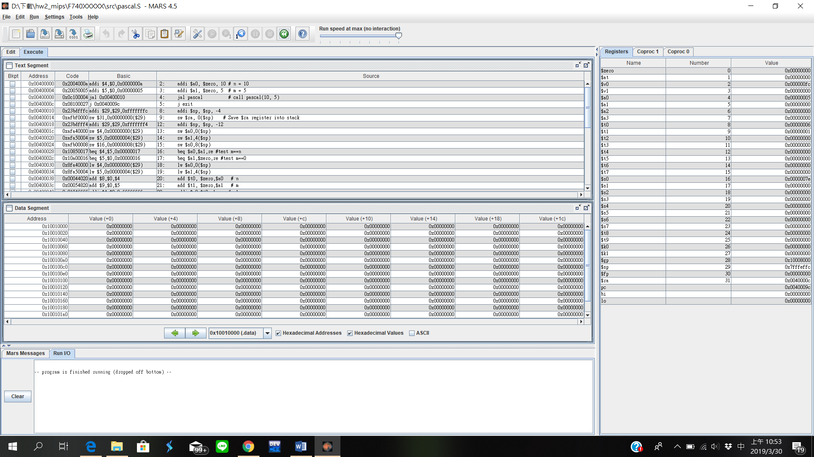

**程式運作流程:**

在main中給定n($a0)=10、m($a1)=5

進入pascal後判斷當m==n或m==0 時，跳至re label，回傳值($v0)=1

若m!=n且m!=0 則計算pascal(n–1, m) 並將($v0)存於s0

以及計算pascal(n–1, m-1)，並將$v0加上先前s0(此步驟即為兩邊v0相加)

待程式執行完畢最終$v0結果即為所求pascal(10,5)

**心得**

經過這次作業我對於mips指令的格式、流程更加熟悉，在各暫存器使用時機方面也有更多的認識，對我來說這次作業的困難點主要是必須釐清遞迴中哪些值應該”sw”、何時應”lw”等等，在搞清楚了之後發現mips指令並沒有想像中那麼艱澀。